ภาคผนวก ก.
การติดตั้งระบบจัดการฐานข้อมูลออราเคิล 8

ก.1 Install Oracle 8 Enterprise Edition
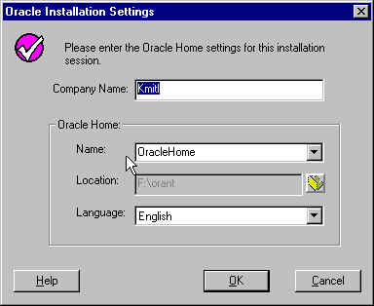
- ทำการเลือกไดเรคทอรีและ ชื่อ Oracle home
รูปที่ ก-1 ขั้นตอนการลงที่ 1

- ทำการเลือกรูปแบบที่จะลงซึ่งเลือกแบบในการติดตั้งระบบออราเคิลโดยถ้าเป็นเครื่องที่ทำหน้าที่เป็นเซิร์ฟเวอร์สามารถทำการติดตั้งเป็น Enterprise Edition หรือ Client ก็ได้ส่วนหัวข้อการเลือกรูปแบบการติดตั้งเองนั้นควรศึกษาจากข้อมูลที่ระบบออราเคิลมีมาให้
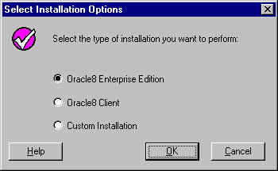
รูปที่ ก-2 ขั้นตอนการลงที่ 2

- เลือก Cartridge หรือรูปแบบการทำงานพิเศษเพื่อเพิ่มความสามารถพิเศษ เช่นการเก็บข้อมูลในลักษณะมัลติมีเดียให้กับระบบฐานข้อมูล
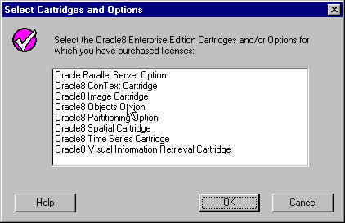
รูปที่ ก-3 ขั้นตอนการลงที่ 3

- Oracle Parallel Server Option เพิ่มความสามารถให้ทำงานกับ Oracle instance หลายๆ ตัวบน Oracle database ตัวเดียวได้
- Oracle8 ConText Cartridge สามารถจัดการกับการดึงข้อมูลที่เป็น Text และใส่ Text ที่เป็นภาษาอื่นได้ ซึ่งทำให้การ Query และทำการแสดงผลในรูปแบบของภาษาอื่นหรือใน Format อื่นได้โดยใช้ SQL และ PL/SQL
- Oracle8 Image Cartridge สามารถจัดการกับการเก็บข้อมูลในรูปแบบของ Image
- Oracle8 Objects Option ทำการสร้างและจัดการกับ Object ได้ดีเท่ากับการ Integrates Object ด้วย Standard Relational
- Oracle8 Partitioning Option
- Oracle8 Spatial Cartridge สามารถเก็บช่องว่างเข้าไปใน Relational Database Model ได้
- Oracle8 Time Series Cartridge สามารถเก็บและเรียกข้อมูลที่เป็น Timestamp
- Oracle8 Visual Information Retrieval Cartridge ใช้กับข้อมูลที่เป็น Image ซึ่งจะมี Attribute ที่สำคัญคือ Color, Texture, Structure, Composition ซึ่งช่วยให้สามารถหา Image ที่เหมือนกันได้
- ทำการสร้างฐานข้อมูลเริ่มต้น หรือเป็นกลุ่มของไฟล์ข้อมูลที่ถูกจัดการได้ด้วยระบบโอเอส ซึ่งหมายความว่าโอเอสสามารถเข้าถึงไฟล์นั้นได้ ซึ่งจะเป็นไฟล์ .ora ซึ่งมีรูปแบบคือ

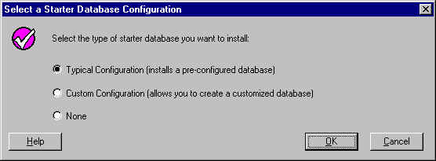
รูปที่ ก-4 ขั้นตอนการลงที่ 4

- Typical Install Starter Database และ Server Components ต่างๆ
- Custom เราทำการสร้าง Starter Database เองซึ่งจะโปรแกรมจะเรียก Oracle Database Assistant มาทำการสร้างในขณะที่จบการ Install Oracle8
- None ไม่สร้าง Starter Database
- Install Legato Storage Manager ซึ่งจัดการเกี่ยวกับการ Backup ข้อมูลซึ่งอาจไม่ใช้ตัวนี้ก็ได้โดยมี Oracle’s backup solution program (BSP) จัดการได้เหมือนกันซึ่งทำการเลือกให้ Install Legato Storage
- Install Oracle8 HTML Document ลงใน HD
- แสดง Oracle8 Document เสร็จแล้วก็จบการ Install

ก.2 Oracle Database Assistant
ใช้ในการสร้างฐานข้อมูลขึ้นมา
- เลือกการสร้างฐานข้อมูล
- เลือกชนิดของการสร้างซึ่งเป็นแบบ Typical หรือ Custom โดย
Typical ทำการ Create Database ตามที่ Default ไว้ใน InitSid.ora
Custom จะต้องทำการเลือกค่า Parameter ต่างๆเอง เช่น Data, Control, Redo log file size, Tablespace size
- ทำการเลือก Cartridge ที่จะใช้ใน Database ที่สร้างขึ้นซึ่งทำการเลือกไว้ในขั้นตอนการ Install Oracle
- เริ่มทำการ Create Database

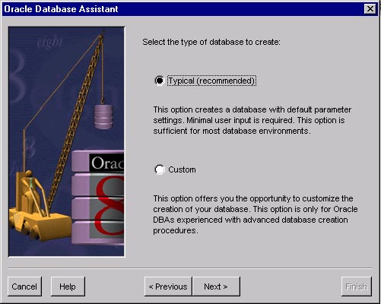
รูปที่ ก-5 ขั้นตอนการสร้างฐานข้อมูลขั้นที่ 1

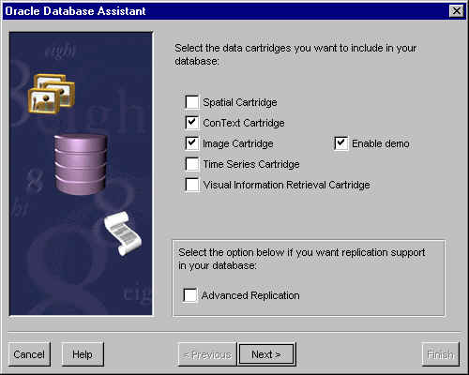
รูปที่ ก-6 ขั้นตอนการสร้างฐานข้อมูลขั้นที่ 2

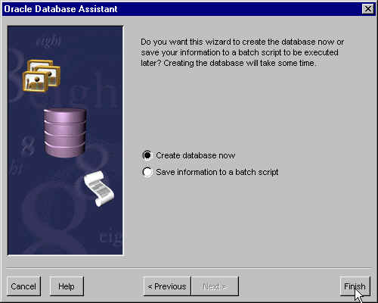
รูปที่ ก-7 ขั้นตอนการสร้างฐานข้อมูลขั้นที่ 3

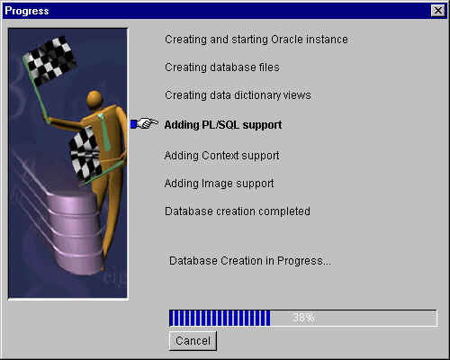
รูปที่ ก-8 ขั้นตอนการสร้างฐานข้อมูลขั้นที่ 4

ก.3 ผู้ใช้ที่มีให้ในการจัดการกับระบบฐานข้อมูลในขั้นตอนเริ่มต้น

User Accounts | Passwords | Description
Internal | Default : oracle  Custom : สามารถกำหนดในขั้นตอนการ Install โดยเลือก Custom Option install | จัดการ Database Administration Task ซึ่งรวมถึง Starting up และ Shutting down Database  Internal account นี้เป็นเพียง alias ของ SYS Account และมีสิทธิ์ของ SYSDBA
Sys | Change_on_install | สามารถจัดการกับ Database role ดังนี้  - Connect  - Resource  - DBA  - AQ_AMINISTRATOR_ROLE  - AQ_USER_ROLE  - DELETE_CATALOG_ROLE  - EXECUTE_CATALOG_ROLE  - EXP_FULL_DATABASE  - IMP_FULL_DATABASE  - RECOVERY_CATALOG_OWNER  - SELECT_CATALOG_ROLE  - SNMPAGENT  - CTXADMIN 1  - CTXAPP 1  - CTXUSER 1
System | Manager | DBA User name
Scott | Tiger | มีบทบาทในการ Connect และ Resource
Demo | Demo | มีบทบาทในการ Connect และ Resource ซึ่งถ้าไม่จำเป็นควร Drop ทิ้ง
DBSNMP | Dbsnmp | ใช้กับ Oracle Enterprise Manager มีหน้าที่ในการ Connect, Resource และ SNMPAgent
CTXSYS | Ctxsys | ใช้กับ ConText Administrator User name ซึ่งมีหน้าที่ในการ Connect, Resource และ DBA
* Password นั้นเป็นตัวเล็กหมด

